Réponses

L’algèbre
Unité 3, Fiche 6g

Partie 1
8. Le triangle s’est déplacé de 100 unités vers la droite.
9. Pour déplacer le triangle de 100 unités vers la gauche, mettre décalerXPar à −100.
Partie 2
Le nouveau sous-programme décalerY devrait ressembler à ceci : 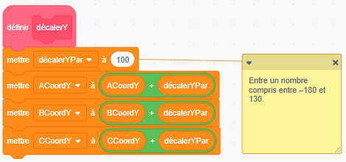
Le nouveau programme principal est présenté sur la Fiche 6.
Si les élèves déplacent le triangle original comme indiqué sur la Fiche 6, la scène ressemblera à ceci :
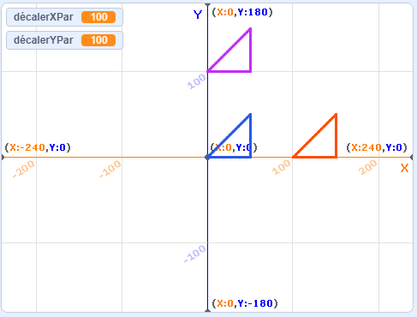
Si les élèves choisissent de déplacer le deuxième triangle et d’utiliser un stylo rose pour la translation verticale, la scène ressemblera à ceci :
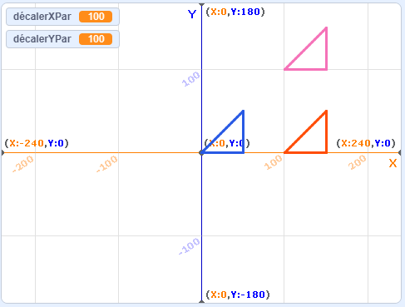
Réponses (suite)

L’algèbre
Unité 3, Fiche 6h

Défis additionnels
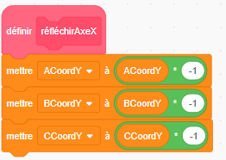
Lorsque vous effectuez une réflexion sur l’axe des x, les coordonnées x de l’image restent les mêmes, mais les coordonnées y sont de signe opposé. Comme le montre la Fiche 6, le sous-programme réfléchirAxeX devrait ressembler à ceci :

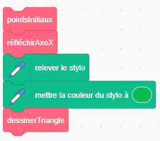
Ces 5 blocs doivent être ajoutés à la fin du programme
principal (le choix de la couleur du stylo peut varier) :

La scène ressemblera à ceci :

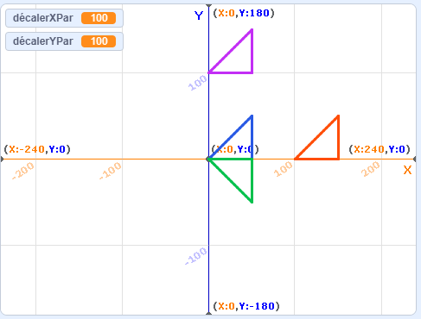

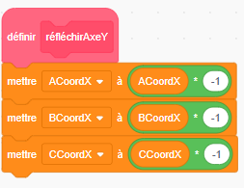
Lorsque vous effectuez une réflexion sur l’axe des y, les coordonnées y de l’image restent les mêmes, mais les coordonnées x ont le signe opposé. Le sous-programme réfléchirAxeY devrait
ressembler à ceci :

Réponses (suite)

L’algèbre
Unité 3, Fiche 6i

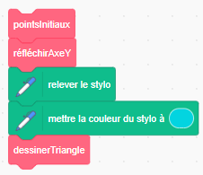
Ces 5 blocs doivent être ajoutés à la fin du programme
principal (le choix de la couleur du stylo peut varier) :

La scène ressemblera à ceci :
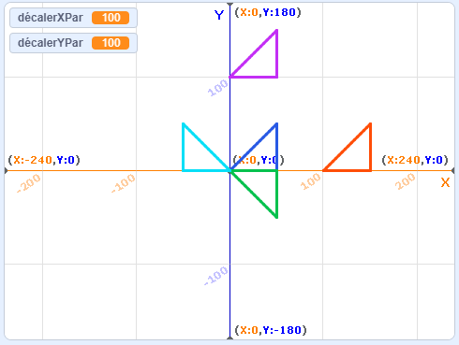

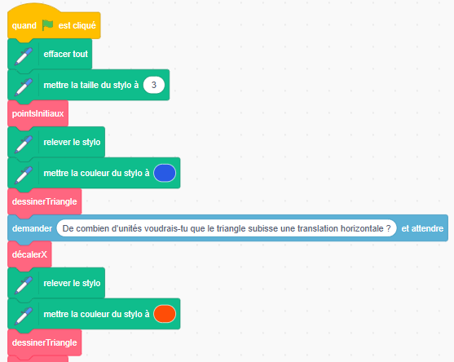
Les réponses indiquées pour le dernier défi impliquent que les défis sont relevés dans l’ordre, ce qui n’est pas nécessaire.
Les élèves peuvent relever ce dernier défi sans avoir fait aucun des défis précédents.
Le bloc demander et attendre (Capteurs)
devrait être ajouté au programme principal
avant que le premier triangle qui subira
une translation ne soit dessiné.

La variable décalerXPar devrait être
réglée de manière à correspondre à
la réponse de l’utilisateur.

Réponses (suite)

L’algèbre
Unité 3, Fiche 6j

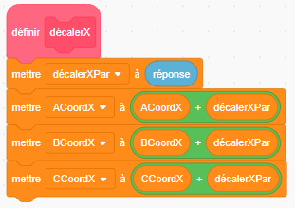

Si tous les défis sont relevés en réinitialisant à chaque fois la position du triangle et en entrant 150 pour la translation horizontale, la scène devrait ressembler à ceci :
